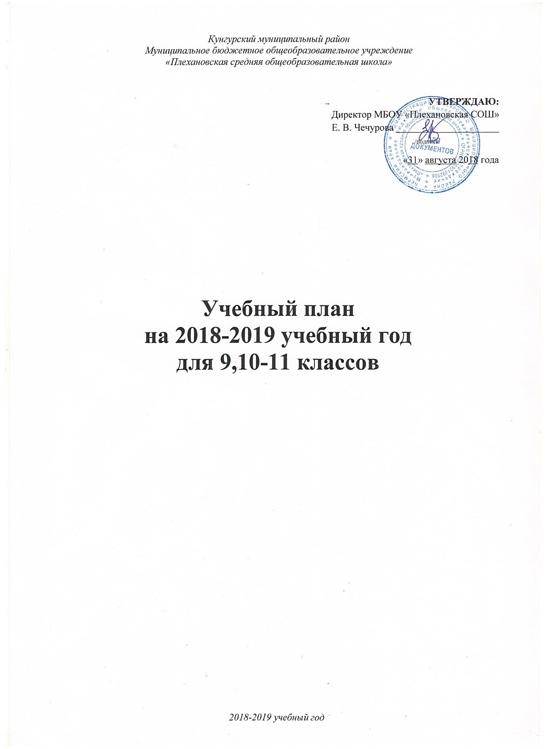
УТВЕРЖДАЮ:
Директор МБОУ «Плехановская СОШ»
Е. В. Чечурова _____________________
_{/подпись/}

«31» августа 2018 года

Учебный план
на 2018-2019 учебный год
для 9,10-11 классов

Пояснительная записка
- Правовая основа
Учебный план основного общего образования ОО разработан на основе следующих нормативных документов:
- Конституция Российской Федерации
- Федеральный закон № 273-ФЗ от 29.12.2012 «Об образовании в Российской Федерации».
- Приказ Министерства образования и науки РФ № 1312 от 09.03.2004 г. «Об утверждении федерального базисного учебного плана и примерных учебных планов для образовательных учреждений РФ, реализующих программы общего образования», с изменениями внесенными приказами Министерства образования и науки РФ № 241 от 20.08.2008г, № 889 от 30.08.2010 г, № 1994 от 03.06.2011 г, № 74 от 01.12.2012 г. № 1015 от 30.08.2013 г.
- Письмо Министерства образования и науки РФ № ИК-1494/19 от 8.10.2010 г. «О введении третьего часа физической культуры»
- Постановление Главного государственного санитарного врача Российской Федерации № 189 от 29.12.2011 «Об утверждении санитарно-эпидемиологических правилах и нормативах СанПиН 2.4.2.2821-10 «Санитарно-эпидемиологические требования к условиям и организации обучения, содержания в общеобразовательных организациях», с изменениями внесенными постановлениями Главного государственного врача Российской Федерации № 85 от 29.06.2011, № 72 от 25.12.2013, № 81 от 24.11.2015.
- Устав МБОУ «Плехановская СОШ»
- Цели ОО:
- Формирование общей культуры личности обучающихся на основе усвоения обязательного минимума содержания общеобразовательных программ.
- Адаптация учащихся к жизни в обществе.
- Создание основы для осознанного выбора и последующего освоения профессиональных образовательных программ.
- Воспитание гражданственности, трудолюбия, уважения к правам и свободам человека.
- Воспитание любви к окружающей природе, Родине, семье.
- Формирование здорового образа жизни.
- Цель и задачи учебного плана:
Учебный план составлен с целью дальнейшего совершенствования образовательного процесса, повышения результативности обучения детей, обеспечения вариативности образовательного процесса, сохранения единого образовательного пространства, а также выполнения гигиенических требований к условиям обучения школьников и сохранения их здоровья.
Учебный план школы направлен на решение следующих задач:
• обеспечение базового образования для каждого школьника;
• обновление содержания образования;
• интегративное изучение отдельных дисциплин;
• осуществление индивидуального подхода к учащимся;
• содействие развитию творческих способностей учащихся;
• осуществление предпрофильной подготовки обучающихся.
В учебном плане время, отведённое на изучение учебных предметов, соответствует требованиям примерных программ, разработанных МО России на основе обязательного минимума содержания образования и примерных программ, реализующих федеральный компонент государственных образовательных стандартов в 9, 10-11 классах.
Вариативная часть учебного плана учитывает специфику учебного заведения, местные условия и особенности, запросы учащихся и родителей, возможности педагогического и ученического составов, учебно-материальной базы школы, а также обеспечивает возможность формирования индивидуальной образовательной траектории учащихся 3 ступени, учитывая их личные возможности, интересы и склонности.
Учебный план в полной мере обеспечивает выполнение федерального государственного образовательного стандарта первого поколения (9 – 11 классы). Основой учебного плана является осуществление принципа преемственности на всех ступенях обучения.
3. Режим работы.
Учебный план рассчитан на 5 учебных дней в неделю в 9-11 классах. Количество учебных недель составляет в 10 классе – 35 учебных недель, в 9, 11 – 34 без учёта ГИА.
Продолжительность урока для учащихся – 45 минут.
Все учащиеся занимаются в первую смену.

4. Характеристика организации учебного процесса
Учебный план состоит из следующих предметов:
Основное общее образование | Среднее общее образование
Русский язык  Литература  Иностранный язык  Математика  История  Обществознание (включая экономику и право)  География  Физика  Биология  Химия  Искусство  Технология  Физическая культура  Информатика и ИКТ  ОБЖ  Факультативные курсы | Русский язык  Литература  Иностранный язык  Математика  История  Обществознание (включая экономику и право)  Биология  Физика  Астрономия  Химия  Физическая культура  ОБЖ  Информатика и ИКТ  География  Искусство (МХК)  Технология  Элективные курсы
При получении основного общего образования продолжается формирование познавательных интересов обучающихся, их самообразовательных навыков. Школа обеспечивает усвоение обучающимися общеобразовательных программ основного общего образования, создание условий для самовыражения обучающихся на учебных и внеучебных занятиях.
В 9 классах завершается общеобразовательная подготовка по базовым предметам основной школы, создаются условия для осознанного выбора обучающимися профиля обучения в старшем звене или иного варианта жизненной стратегии.
Компонент образовательного учреждения используется в 9 классах на создание образовательного пространства, способствующего профессиональному самоопределению учащегося, удовлетворению познавательных интересов, расширению доступа учащихся к различным источникам информации, повышению качества подготовки выпускников школы к ГИА через организацию факультативных курсов:
- по русскому языку «Русская грамматика» – 1 час;
- по математике «Трудные вопросы математики» – 0,5 часа;
- по истории «Человек и общество»- 0,5 часа;
- по географии «Неизведанная Россия» - 0,5 часа;
- по биологии «Трудные задачи по биологии » - 0,5 часа.

Среднее общее образование организуется на основе учебного плана для универсального обучения на базе общеобразовательной подготовки с учетом потребностей, склонностей, способностей и познавательных интересов учащихся.
Базовые курсы УП не являются профилирующими. Они предназначены для завершения образования обучающихся в области базовых компетенций и являются преимущественно обобщающими курсами. Содержание базовых курсов определяется стандартами базового образования для старшей школы, что призвано осуществить подготовку обучающихся 10-11 классов к государственной итоговой аттестации. Кроме этого каждый обучающийся вправе самостоятельно указать интересующий его набор элективных курсов из числа предложенных школой в пределах допустимой аудиторной и внеаудиторной нагрузкой. Такой подход позволит каждому ученику сформировать индивидуальный образовательный маршрут (ИОМ).
Для удовлетворения познавательных интересов в различных сферах человеческой деятельности, социализации личности, расширения доступа учащихся к различным источникам информации, самореализации личности ученика и профессионального самоопределения, повышения качества подготовки выпускников школы к ЕГЭ учащимся предлагается на выбор перечень элективных и специальных курсов:
- по русскому языку «Трудные вопросы русского языка»
- по русскому языку «Интенсивный русский в вопросах и ответах»
- по математике «Элементарная алгебра»
- по математике «Решение текстовых задач»
- по математике «Трудные вопросы геометрии»
- по обществознанию «Экономика и право»
- по биологии «Решение задач по генетике»
- по химии «Методы решение задач по химии»
- по физике «Методы решения задач по физике»
- по географии «По странам и континентам»
- по информатике «Основы программирования»
- по английскому языку «Деловой английский»
- по истории «История в лицах»

Учебный план 9 классов

Учебные предметы | Количество часов в неделю
9
класс
Русский язык | 2
Литература | 3
Иностранный язык (английский язык) | 3
Математика | 5
История | 2
Обществознание (включая экономику и право) | 1
География | 2
Физика | 2
Биология | 2
Химия | 2
Искусство | 1
Физическая культура | 3
Информатика и ИКТ | 2
ВСЕГО: | 30
Компонент обр. учреждения(5-дневная неделя): | 3
Курс по русскому языку «Русская грамматика» | 1
Курс по математике «Трудные вопросы математики» | 0,5
Курс по биологии «Трудные задачи по биологии» | 0,5
Курс по обществознанию «Человек и общество» | 0,5
Курс по географии «Неизведанная Россия» | 0,5
Предельно допустимая учебная нагрузка  при 5-дневной учебной неделе: | 33

Учебный план 10-11 классов

Учебные предметы | Количество часов в неделю |  |  | Всего
 | 10  класс | 11  класс | 10-11  классы
Инвариантная часть
Русский язык | 2 | 2 |  | 4
Литература | 3 | 3 |  | 6
Иностранный язык (английский язык) | 3 | 3 |  | 6
Математика | 5 | 5 |  | 10
История | 2 | 2 |  | 4
Обществознание (включая экономику и право) | 2 | 2 |  | 4
Биология |  |  | 1 | 1
Физика | 2 | 2 |  | 4
Астрономия |  | 1 |  | 1
Химия | 1 | 1 |  | 2
Физическая культура |  |  | 3 | 3
ОБЖ |  |  | 1 | 1
Вариативная часть
Информатика и ИКТ | 1 | 1 |  | 2
География | 1 | 1 |  | 2
Искусство (МХК) |  |  | 1 | 1
Технология |  |  | 1 | 1
Аудиторная нагрузка: | 22 | 23 | 7 | 52
Компонент обр. учреждения  (5-дневная неделя).  Спецкурсы по учебным предметам: |  |  |  | 16
- по русскому языку «Трудные вопросы русского языка» | 1 |  |  | 1
- по русскому языку «Интенсивный русский в вопросах и ответах» |  | 1 |  | 1
- по математике «Элементарная алгебра» | 1 |  |  | 1
- по математике «Решение текстовых задач» |  | 1 |  | 1
- по математике «Трудные вопросы геометрии» |  | 1 |  | 1
Элективные учебные предметы:
- по обществознанию «Экономика и право» |  |  | 1 | 1
- по биологии «Решение задач по генетике» |  |  | 1 | 1
- по химии «Методы решение задач по химии» |  |  | 2 | 2
- по физике «Методы решения задач по физике» |  |  | 2 | 2
- по географии «По странам и континентам» |  |  | 1 | 1
- по истории «История в лицах» | 1 |  |  | 1
- по информатике «Основы программирования» |  | 1 | 1 | 1
- по английскому языку «Деловой английский» |  |  | 2 | 2
Предельно допустимая аудиторная учебная нагрузка при пятидневной учебной неделе | 34 | 34
Всего |  |  |  | 68

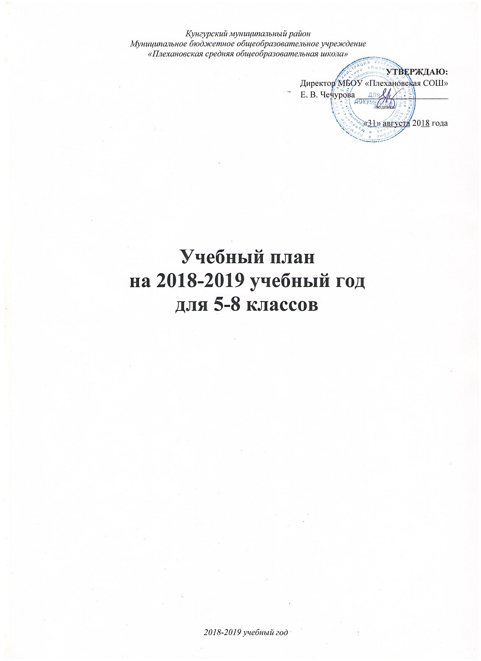
УТВЕРЖДАЮ:
Директор МБОУ «Плехановская СОШ»
Е. В. Чечурова _____________________
_{/подпись/}

«31» августа 2018 года

Учебный план
на 2018-2019 учебный год
для 5-8 классов

Пояснительная записка

- Правовая основа
Учебный план основного общего образования ОО разработан на основе следующих нормативных документов:
- Конституция Российской Федерации
- Федеральный закон № 273-ФЗ от 29.12.2012 «Об образовании в Российской Федерации».
- Постановление Главного государственного санитарного врача Российской Федерации № 189 от 29.12.2011 «Об утверждении санитарно-эпидемиологических правилах и нормативах СанПиН 2.4.2.2821-10 «Санитарно-эпидемиологические требования к условиям и организации обучения, содержания в общеобразовательных организациях», с изменениями внесенными постановлениями Главного государственного врача Российской Федерации № 85 от 29.06.2011, № 72 от 25.12.2013, № 81 от 24.11.2015.
- Приказ Министерства образования и науки Российской Федерации №1897 от 17.12.2010 года «Об утверждении и введении в действие федерального государственного образовательного стандарта основного общего образования».
- Инструктивно-методическое письмо Министерства образования и науки РФ №03-296 от 12.05.2011 «Об организации внеурочной деятельности при введении федерального государственного образовательного стандарта общего образования»,
- Приказ Минобрнауки России № 1644 от 29.12.2014г. «О внесении изменений в приказ Министерства образования и науки РФ от 17 декабря 2010г. № 1897 «Об утверждении и введении в действие федерального государственного образовательного стандарта основного общего образования»,
- Приказ Министерства образования и науки РФ № 1015 от 30.08.2013 г. «Об утверждении Порядка организации и осуществления образовательной деятельности по основным общеобразовательным программам – образовательным программам начального общего, основного общего и среднего общего образования»
- Устав МБОУ «Плехановская СОШ»

2. Цели и задачи учебного плана
Учебный план 5-8 классов сформирован с целью реализации основной образовательной программы основного общего образования МБОУ «Плехановская СОШ», разработанной в соответствии с требованиями федерального государственного образовательного стандарта основного общего образования нового поколения. Основными целями учебного плана 5 - 8 классов являются:
- овладение обучающимися в соответствии с возрастными возможностями разными видами деятельности (учебной, трудовой, коммуникативной, двигательной, художественной); умением адаптироваться к окружающей природной и социальной среде; поддерживать и укреплять свое здоровье и физическую культуру;
- формирование у обучающихся правильного отношения к окружающему миру, этических и нравственных норм, эстетических чувств, желания участвовать в разнообразной творческой деятельности;
- формирование системы знаний, умений и способов деятельности по базовым предметам не ниже государственных образовательных стандартов, определяющих степень готовности обучающихся к дальнейшему обучению; развитие элементарных навыков самообразования, контроля и самооценки.
В учебном плане 5 - 8 классов представлены все основные образовательные области, что позволяет заложить фундамент общеобразовательной подготовки обучающихся.
Основными задачами учебного плана для 5 - 8 классов являются:
- обеспечение выполнения федерального государственного стандарта образования;
- соблюдение государственных образовательных стандартов;
- обеспечение реализации интересов и потребностей обучающихся и их родителей (законных представителей);
- сохранение и укрепление здоровья детей (закладывание основ здорового образа жизни).
Учебный план, режим работы школы обеспечивают выполнение федерального государственного образовательного стандарта основного общего образования и использование компонента образовательной организации в соответствии с интересами и потребностями обучающихся, способствуя реализации идеи развития личности в культурно-нравственном и интеллектуальном плане, обеспечивая условия для самовыражения и самоопределения обучающихся.

3. Характеристика организации учебного процесса
Учебный план для обучающихся включает две части: обязательную и формируемую участниками образовательного процесса. Количество часов, отведенных на освоение обучающимися учебного плана общеобразовательной организации, состоящего из обязательной части и части, формируемой участниками образовательного процесса, в совокупности не превышает величину допустимой недельной образовательной нагрузки, определенной базисным учебным планом.
Обязательная часть учебного плана определяет состав обязательных учебных предметов для реализации основной образовательной программы основного общего образования, отражает содержание образования, которое обеспечивает решение важнейших целей современного основного образования: формирование гражданской идентичности школьников, их приобщение к общекультурным и национальным ценностям, информационным технологиям, готовность к продолжению образования в старшей школе, формирование здорового образа жизни, знаний поведения в экстремальных ситуациях, личностного развития обучающегося в соответствии с его индивидуальностью.
Наполняемость обязательной части определена составом учебных предметов обязательных предметных областей:
- Образовательная область «Филология» представлена учебными предметами: «Русский язык», «Литература», «Иностранный язык».
- Образовательная область «Математика» представлена предметом «Математика».
- Образовательная область «Естественно-научные предметы» представлена предметами «Биология».
- Образовательная область «Общественно-научные предметы» представлена предметами «История», «Обществознание», «География».
- Предмет «Обществознание» в 5 классе представлен из части, формируемой участниками образовательного процесса.
- Образовательная область «Физическая культура» представлена предметами: «Физическая культура». «Основы безопасности жизнедеятельности».
- Предмет «Основы безопасности жизнедеятельности» в 5 классе представлен из части, формируемой участниками образовательного процесса.
- При 5-дневной рабочей неделе количество часов на физическую культуру составляет 2, третий час реализуется образовательной организацией за счёт часов внеурочной деятельности («Спортивные игры» - в 5,6 классах, «ГТО» - в 7,8 классе)
- Образовательная область «Искусство» представлена предметами: «Музыка», «Изобразительное искусство».
- Образовательная область «Технология» представлена учебным предметом «Технология».
Предметная область «Основы духовно-нравственной культуры народов России» (далее – предметная область ОДНКНР) обязательна для изучения в соответствии с ФГОС основного общего образования и предусматривает знание обучающимися основных норм морали, культурных традиций народов России, формирование представлений об исторической роли традиционных религий и гражданского общества в становлении российской государственности.
- Часть, формируемая участниками образовательного процесса представлена следующими учебными курсами:
5 класс:
- «Занимательная математика» – 0,5 час
7 класс:
- по русскому языку «Русская грамматика» – 1 час
8 класс:
- по русскому языку «Русская грамматика» – 1 час
- по математике «С математикой на «Ты»» - 1 час
4. Характеристика основных направлений внеурочной деятельности
Организация занятий по направлениям раздела «Внеурочная деятельность» позволяет в полной мере реализовать требования федеральных государственных образовательных стандартов и является неотъемлемой частью образовательного процесса в школе. Согласно особенностям школы модель внеурочной деятельности определена как система внеурочных развивающих занятий.
При отборе содержания внеурочной деятельности детей учитываются интересы и потребности самих детей, пожелание родителей, опыт внеурочной деятельности педагогов и материально-техническая база школы. Каждый учащийся выбирает не менее 6 часов внеурочной деятельности*. Учитывается работа обучающихся в учреждениях дополнительного образования детей.
Внеурочная деятельность организуется по направлениям:
- развитие личности духовно-нравственное,
- физкультурно-спортивное и оздоровительное,
- социальное,
- общеинтеллектуальное,
- общекультурное.
Время, отведенное на внеурочную деятельность, не учитывается при определении
максимально допустимой недельной нагрузки обучающихся.
5. Режим организации учебно-воспитательного процесса
При проведении занятий по иностранному языку, технологии, информатике и ИКТ осуществляется деление классов на две группы при наполняемости 20 и более человек.
Образовательное пространство школы включает в себя наряду с традиционными кабинетами и места для самостоятельной работы (библиотека с доступом в интернет и 6 рабочими местами, оснащёнными ПК, компьютерный класс с доступом к разнообразным базам данных, мастерские), пространства внеучебной деятельности и т.д.
Освоение образовательной программы, в том числе отдельной части или всего объема учебного предмета, курса, дисциплины образовательной программы, сопровождается промежуточной аттестацией обучающихся, проводимой в порядке, установленном локальным актом «Положение о порядке проведения промежуточной аттестации обучающихся», в различных формах: тестирование, защита рефератов, творческие отчеты, творческие проекты, зачеты, устные и письменные экзамены, итоговые опросы, письменные проверочные и контрольные работы.

Учебный план (ФГОС) 5-8 классы
Предметные области | Учебные  предметы  Классы | Количество часов в неделю
 |  | V | VI | VII | VIII | Всего
 | Обязательная часть
Филология | Русский язык | 5 | 6 | 4 | 3 | 18
 | Литература | 3 | 3 | 2 | 2 | 10
Иностранный язык | Английский язык | 3 | 3 | 3 | 3 | 12
 | Второй иностранный язык
Математика и информатика | Математика | 5 | 5 | 5 | 5 | 20
 | Информатика |  |  | 1 | 1 | 2
Общественно-научные предметы | История | 2 | 2 | 2 | 2 | 8
 | Обществознание | 1 | 1 | 1 | 1 | 4
 | География | 1 | 1 | 2 | 2 | 6
Основы духовно-нравственной культуры народов России | Основы духовно-нравственной культуры народов России | 0,5 |  |  |  | 0,5
Естественно-научные предметы | Физика |  |  | 2 | 2 | 4
 | Химия |  |  |  | 2 | 2
 | Биология | 1 | 1 | 1 | 2 | 5
Искусство | Музыка | 1 | 1 | 1 |  | 3
 | Изобразительное искусство | 1 | 1 | 1 |  | 3
 | Искусство |  |  |  | 1 | 1
Технология | Технология | 2 | 2 | 2 | 1 | 6
Физическая культура и Основы безопасности жизнедеятельности | ОБЖ | 1 | 1 | 1 | 1 | 4
 | Физическая культура | 2 | 2 | 2 | 2 | 10
Итого |  | 28,5 | 29 | 30 | 30 | 117,5
Часть, формируемая участниками образовательных отношений |  | 0,5 |  | 1 | 2 | 4,5
Курс по русскому «Русская грамматика» |  |  |  | 1 | 1 | 2
Курс по математике «С математикой на «Ты»»» |  |  |  |  | 1 | 1
Занимательная математика |  | 0,5 |  |  |  | 0,5
Максимально допустимая недельная нагрузка |  | 29 | 29 | 31 | 32 | 121
Внеурочная деятельность (кружки, секции, проектная деятельность и др.) * |  | 6 | 6 | 6 | 6 | 30

Направления  Названия  программ |  | классы |  |  |  |  |  |  |  |  | Итого
 |  | 5а | 5б | 5в | 6а | 6б | 7а | 7б | 8а | 8б
Духовно-нравственное | «Мой Пермский край» («Следствие ведут пермяки: литературные расследования») |  |  |  |  |  | 1 | 1 |  |  | 2
 | «Мой Пермский край» («Странички далёких и близких времён») | 1 | 1 | 1 |  |  |  |  |  |  | 3
 | «Мой Пермский край» («Мир живой природы») |  |  |  | 1 | 1 |  |  |  |  | 2
 | «Русское слово» | 1 | 1 | 1 | 1 | 1 | 1 | 1 | 1 | 1 | 9
Физкультурно-спортивное и оздоровительное: | «Спортивные игры» | 1 | 1 | 1 | 1 | 1 |  |  |  |  | 5
 | «ГТО» |  |  |  |  |  | 1 | 1 | 1 | 1 | 4
Социальное | «Информация вокруг нас» | 1 | 1 | 1 | 1 | 1 |  |  |  |  | 5
 | «Уроки общения» |  |  |  | 1 | 1 |  |  |  |  | 2
 | «Мой Пермский край» («География») |  |  |  |  |  |  |  | 1 | 1 | 2
Общеинтеллектуальное: | Проектная деятельность «Занимательная физика» |  |  |  |  |  |  |  | 1 | 1 | 4
 | «Увлекательный мир информатики» | 1 | 1 | 1 | 1 | 1 | 1 | 1 | 1 | 1 | 9
 | Химическая лаборатория |  |  |  |  |  | 1 | 1 |  |  | 2
 | За страницами учебника биологии |  |  |  |  |  | 1 | 1 |  |  | 2
Общекультурное | «Этикет» | 1 | 1 | 1 | 1 | 1 |  |  |  |  | 5
 | «Мир театра» |  |  |  |  |  |  |  | 1 | 1 | 2
 | «В гостях у Мнемозины» | 1 | 1 | 1 |  |  |  |  |  |  | 3
 | «Робототехника» |  |  |  |  |  | 1 | 1 | 1 | 1 | 4
Итого |  | 7 | 7 | 7 | 7 | 7 | 7 | 7 | 7 | 7 | 63

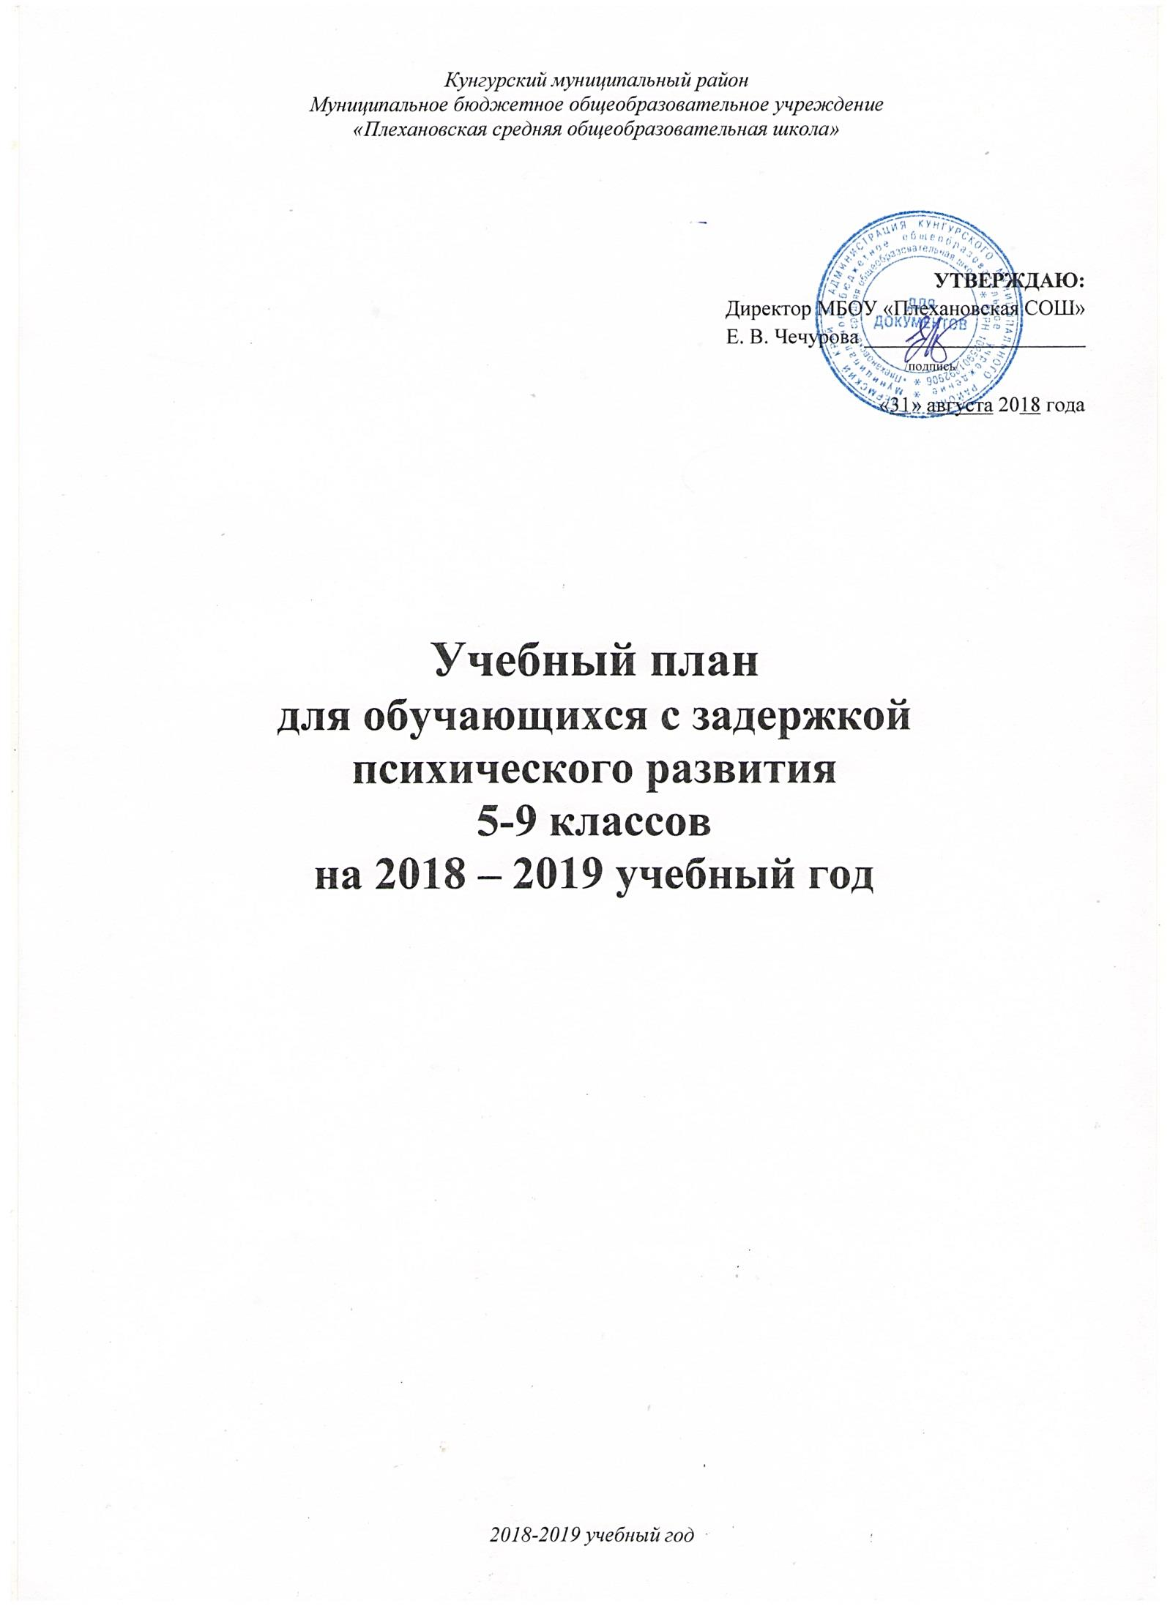

УТВЕРЖДАЮ:
Директор МБОУ «Плехановская СОШ»
Е. В. Чечурова _____________________
_{/подпись/}

«31» августа 2018 года

Учебный план
для обучающихся с задержкой
психического развития
5-9 классов
на 2018 – 2019 учебный год

Пояснительная записка

1. Правовая основа
- Конституция Российской Федерации
- Федеральный закон № 273-ФЗ от 29.12.2012 «Об образовании в Российской Федерации».
- Приказ Министерства образования и науки РФ № 1598 от 19.12.2014 г. «Об утверждении федерального государственного образовательного стандарта начального общего образования обучающихся с ограниченными возможностями здоровья»
- Примерная адаптированная общеобразовательная программа основного общего образования обучающихся с задержкой психического развития
- Постановление Главного государственного санитарного врача Российской Федерации № 189 от 29.12.2011 «Об утверждении санитарно-эпидемиологических правилах и нормативах СанПиН 2.4.2.2821-10 «Санитарно-эпидемиологические требования к условиям и организации обучения, содержания в общеобразовательных организациях», с изменениями внесенными постановлениями Главного государственного врача Российской Федерации № 85 от 29.06.2011, № 72 от 25.12.2013, № 81 от 24.11.2015.
- Устав МБОУ «Плехановская СОШ»

2. Цель и задачи учебного плана
Учебный план, реализующий АОП ОО (далее учебный план), фиксирует общий объем нагрузки, максимальный объем аудиторной нагрузки обучающихся, состав и структуру обязательных предметных областей, распределяет учебное время, отводимое на их освоение по классам и учебным предметам.
Учебный план определяет общие рамки принимаемых решений при разработке содержания образования, требований к его усвоению и организации образовательной процесса, а также выступает в качестве одного из основных механизмов его реализации.
Учебный план соответствует действующему законодательству Российской Федерации в области образования, обеспечивать введение в действие и реализацию требований ФГОС и выполнение гигиенических требований к режиму образовательного процесса, установленных действующим СанПиНом.
Учебный план состоит из двух частей — обязательной части и части, формируемой участниками образовательных отношений.
Обязательная часть учебного плана отражает содержание образования, которое обеспечивает достижение важнейших целей современного образования обучающихся с ЗПР:
− формирование социальных компетенций, обеспечивающих овладение системой социальных отношений и социальное развитие обучающегося, а также его интеграцию в социальное окружение;
− формирование основ нравственного развития обучающихся, приобщение их к
общекультурным, национальным и этнокультурным ценностям;
− формирование здорового образа жизни, элементарных правил поведения в экстремальных ситуациях;
− личностное развитие обучающегося в соответствии с его индивидуальностью.
3. Характеристика организации учебного процесса
Продолжительность обучения в основной школе – 5 лет. Продолжительность
учебной недели в течение всех лет обучения – 5 дней. Пятидневная рабочая неделя устанавливается в целях сохранения и укрепления здоровья обучающихся. Обучение проходит в первую смену. Продолжительность учебных занятий составляет 45 минут.
Обучающиеся с задержкой психического развития занимаются в обычных классах, по этой причине количество часов в учебном плане скорректировано по следующим предметам: физической культуре, информатике, искусству, математике, технологии.
Компонент образовательного учреждения, часть, формируемая участниками образовательных отношений, обеспечивает реализацию особых (специфических) образовательных потребностей, характерных для обучающихся с ЗПР, а также индивидуальных потребностей каждого обучающегося. Время, отводимое на данную часть, внутри максимально допустимой недельной нагрузки обучающихся может быть использовано на социализацию обучающихся: «Технология», «Обществознание», «Информация вокруг нас», на формирование здорового образа жизни, а также на успешное освоение учебных предметов «Трудные вопросы математики», «Неизведанная Россия», «Русская грамматика» и т.д.

Предметные области | Учебные предметы | Количество часов  в неделю
 |  | 5 класс | 6 класс | 7 класс | 8 класс | 9 класс
Обязательная часть
Русский язык и литература | Русский язык | 5 | 6 | 4 | 3 | 3
 | Литература | 3 | 3 | 2 | 2 | 3
Иностранный язык | Иностранный язык (английский язык) | 3 | 3 | 3 | 3 | 3
 | Второй иностранный язык | - | - | - | - | -
Математика и информатика | Математика | 5 | 5 | 5 | 5 | 5
 | Информатика |  |  | 1 | 1 | 1
Общественно-научные предметы | История | 2 | 2 | 2 | 2 | 3
 | Обществознание | - | 1 | 1 | 1 | 1
 | География | 1 | 1 | 2 | 2 | 2
Естественно-научные дисциплины | Биология | 1 | 1 | 2 | 2 | 2
 | Физика | - | - | 2 | 2 | 2
 | Химия | - | - | - | 2 | 2
Искусство | Музыка | 1 | 1 | 1 | -
 | Изобразительное искусство | 1 | 1 | 1
 | Искусство |  |  |  | 1
Технология | Технология | 2 | 2 | 1 | 1 | -
Физическая культура и основы безопасности жизнедеятельности | Физическая культура | 2 | 2 | 2 | 2 | 3
 | Основы безопасности жизнедеятельности | - | - | 1 | 1 | 1
Итого |  | 26 | 28 | 30 | 30 | 30
Часть, формируемая участниками образовательного процесса |  | 3 | 2 | 2 | 3 | 3
Обществознание |  | 1
«Технология» |  |  |  | 1
«Русская грамматика» |  |  |  |  | 1 | 1
«Информация вокруг нас» |  | 1 | 1
Спортивные игры |  | 1 | 1
ГТО |  |  |  | 1 | 1
«С математикой на «Ты»» |  |  |  |  | 1
Элективные курсы
«Трудные вопросы математики» |  |  |  |  |  | 0,5
«Трудные задачи по биологии» |  |  |  |  |  | 0,5
«Человек и общество» |  |  |  |  |  | 0,5
«Неизведанная Россия» |  |  |  |  |  | 0,5
Максимально допустимая недельная нагрузка |  | 29 | 30 | 32 | 33 | 33

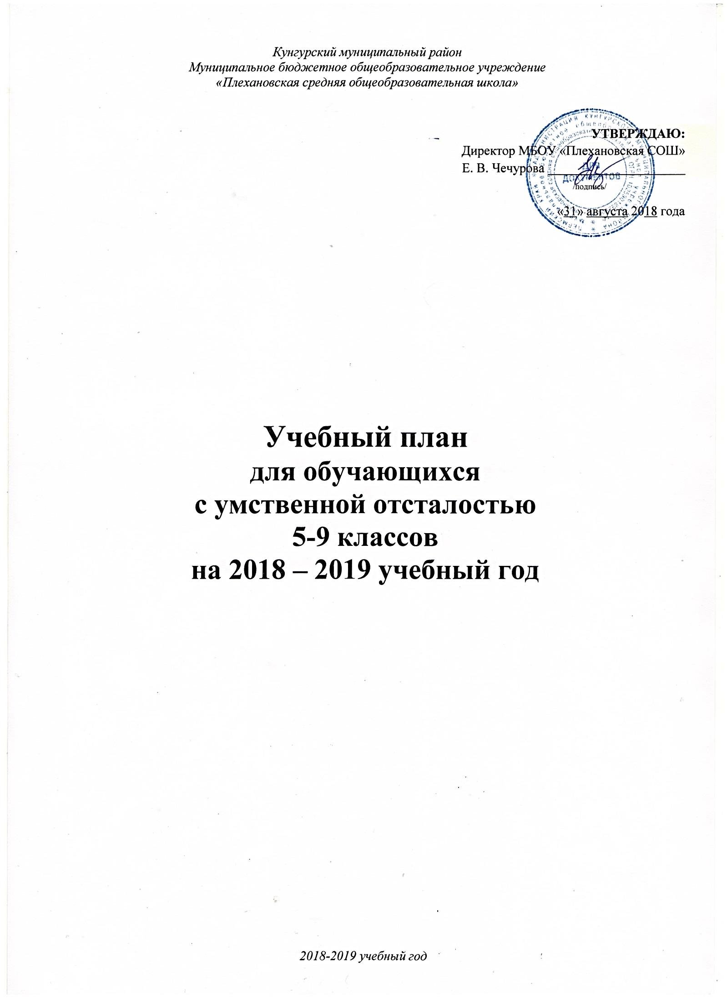

УТВЕРЖДАЮ:
Директор МБОУ «Плехановская СОШ»
Е. В. Чечурова _____________________
_{/подпись/}

«31» августа 2018 года

Учебный план
для обучающихся
с умственной отсталостью
5-9 классов
на 2018 – 2019 учебный год

Пояснительная записка
1. Правовая основа
- Конституция Российской Федерации
- Федеральный закон № 273-ФЗ от 29.12.2012 «Об образовании в Российской Федерации».
- Приказ Министерства образования и науки РФ от 19.12.2014 г. № 1599 «Об утверждении федерального государственного образовательного стандарта начального общего образования обучающихся с умственной отсталостью (интеллектуальными нарушениями)»
- Приказ Министерства образования и науки Российской Федерации от 19.12.2014г. №1599 «Об утверждении федерального государственного образовательного стандарта образования обучающихся с умственной отсталостью (интеллектуальными нарушениями)»
- Примерная адаптированная общеобразовательная программа образования обучающихся с умственной отсталостью (интеллектуальными нарушениями) одобрена решением федерального учебно-методического объединения по общему образованию (протокол № 4/15 от 22.12.2015)
- Постановление Главного государственного санитарного врача Российской Федерации № 189 от 29.12.2011 «Об утверждении санитарно-эпидемиологических правилах и нормативах СанПиН 2.4.2.2821-10 «Санитарно-эпидемиологические требования к условиям и организации обучения, содержания в общеобразовательных организациях», с изменениями внесенными постановлениями Главного государственного врача Российской Федерации № 85 от 29.06.2011, № 72 от 25.12.2013, № 81 от 24.11.2015.
- Постановление Главного государственного санитарного врача Российской Федерации от 10.07.2015 г. № 26 «06 утверждении СанПиН 2.4.2.3286-15 «Санитарно-эпидемиологические требования к условиям и организации обучения и воспитания в организациях, осуществляющих образовательную деятельность по адаптированным основным общеобразовательным программам для обучающихся с ограниченными возможностями здоровья»;
- Письмо Министерства образования и науки РФ от 18 апреля 2008 г. № АФ-150/06 «О создании условий для получения образования детьми с ограниченными возможностями здоровья и детьми-инвалидами»;
- Устав МБОУ «Плехановская СОШ»
2. Цель и задачи учебного плана
На основании рекомендаций медико-психолого- педагогической комиссии в МБОУ «Плехановская СОШ» организуется обучение по 1-му варианту в соответствии с ФГОС УО (ИН) – лёгкая степень УО – в 6-8 малокомплектном классе.
Цель специального (коррекционного) образования детей данной категории –формирование общей культуры личности учащихся на основе усвоения обязательного минимума содержания образовательных программ, их адаптация к жизни в обществе, создание основы для осознанного выбора и последующего освоения профессиональных образовательных программ, воспитание гражданственности, трудолюбия, уважения к правам и свободам человека, любви к окружающей природе, стране, семье, формирование здорового образа жизни.
Учебный план 1 варианта в соответствии с ФГОС УО (ИН), фиксирует общий объем нагрузки, максимальный объём аудиторной нагрузки обучающихся, состав и структуру обязательных предметных областей, распределяет учебное время, отводимое на их освоение по классам и учебным предметам.
Содержание общего образования обучающихся с умственной отсталостью реализуется преимущественно за счет введения учебных предметов, обеспечивающих целостное восприятие мира, с учетом их особых образовательных потребностей и возможностей, а также коррекционно-развивающих курсов, направленных на коррекцию недостатков психической сферы обучающихся, а также их социальное развитие.
Учебный план для обучающихся с умственной отсталостью предусматривает девятилетний срок обучения как наиболее оптимальный для получения ими общего образования и профессионально-трудовой подготовки, необходимых для их социальной адаптации и реабилитации.
- Характеристика организации учебного процесса
МБОУ «Плехановская СОШ» является общеобразовательной, работает в режиме пятидневной учебной недели.
Продолжительность учебного года составляет для 1-9 классов – 34 учебные недели. В третьей четверти для обучающихся предусмотрены дополнительные каникулы.
Учебный план для обучающихся с умственной отсталостью предусматривает девятилетний срок обучения как наиболее оптимальный для получения ими общего образования и профессионально-трудовой подготовки, необходимых для их социальной адаптации и реабилитации.
Специфика интеллектуального и личностного недоразвития обучающихся требует направленной коррекции не только учебной деятельности, не менее важно развитие коммуникативных умений, навыков содержательного взаимодействия со сверстниками и взрослыми, регуляции эмоциональных, нравственно-поведенческих и других свойств психики.
В 1-4 классах осуществляется начальный этап обучения, на котором общеобразовательная подготовка сочетается с коррекционной и пропедевтической работой.
В 5-9 классах расширяется и углубляется понятийная и практическая основа образовательных областей, закрепляются навыки самостоятельной учебной деятельности, завершается подготовка по общеобразовательным предметам в соответствии с индивидуальными показаниями учебных возможностей учащихся. Вводится и реализуется трудовое обучение, имеющее профессиональную направленность и преобразующееся в доступный для учащихся профильный труд.
На каждом этапе обучения в учебном плане представлены семь предметных областей и коррекционно-развивающая область. Содержание всех учебных предметов, входящих в состав каждой предметной области, имеет ярко выраженную коррекционно-развивающую направленность, заключающуюся в учете особых образовательных потребностей этой категории обучающихся. Кроме этого, с целью коррекции недостатков психического и физического развития обучающихся в структуру учебного плана входит и коррекционно-развивающая область.
Обязательная часть учебного плана определяет состав учебных предметов обязательных предметных областей, которые должны быть реализованы в образовательной организации.
Обязательная часть учебного плана отражает содержание образования, которое обеспечивает достижение важнейших целей современного образования обучающихся с умственной отсталостью (интеллектуальными нарушениями):
- формирование жизненных компетенций, обеспечивающих овладение системой социальных отношений и социальное развитие обучающегося, а также его интеграцию в социальное окружение;
- формирование основ духовно-нравственного развития обучающихся, приобщение их к общекультурным, национальным и этнокультурным ценностям;
- формирование здорового образа жизни, элементарных правил поведения в экстремальных ситуациях.
Часть базисного учебного плана, формируемая участниками образовательных отношений, обеспечивает реализацию особых (специфических) образовательных потребностей, характерных для данной группы обучающихся, а также индивидуальных потребностей каждого обучающегося.
Таким образом, часть учебного плана, формируемая участниками образовательных отношений, предусматривает:
- учебные занятия, обеспечивающие различные интересы обучающихся, в том числе этнокультурные (искусство);
- увеличение учебных часов, отводимых на изучение отдельных учебных предметов обязательной части;
- введение учебных курсов, обеспечивающих удовлетворение особых образовательных потребностей обучающихся с умственной отсталостью (интеллектуальными нарушениями) и необходимую коррекцию недостатков в психическом и (или) физическом развитии;
- введение учебных курсов для факультативного изучения отдельных учебных предметов (ОБЖ).
Содержание коррекционно-развивающей области учебного плана представлено коррекционными занятиями. Специфической формой организации этих занятий являются коррекционные (индивидуальные и групповые) занятия по логопедической коррекции (1-9 классы) и занятия по развитию психомоторики и сенсорных процессов (1-9 классы) для обучающихся с выраженными речевыми, двигательными или другими нарушениями.
На коррекционные индивидуальные и групповые занятия по логопедии и развитию психомоторики и сенсорных процессов отводятся часы во вторую половину дня. Их продолжительность 15-25 минут. Группы комплектуются с учётом однородности и выраженности речевых, двигательных и других нарушений. Эти занятия организуются специалистами – логопедом и психологом школы.
Организация занятий по направлениям внеурочной деятельности (нравственное, социальное, общекультурное, спортивно-оздоровительное) является неотъемлемой частью образовательного процесса в общеобразовательной организации. Школа предоставляет обучающимся возможность выбора спектра занятий, направленных на их развитие.
Для занятий по профильному труду обучающиеся 6-9 классов делятся на 2 группы (девушки и юноши).
Трудовое обучение имеет общетехнический характер, рассматривается как пропедевтический период для формирования ключевых компетенций, необходимых для профессиональной деятельности, определяются индивидуальные профессиональные возможности учащихся в овладении тем или иным видом профессионального труда.
Обучение по разным направлениям дает возможность учащимся овладеть различными
видами трудовой деятельности в зависимости от их психофизических показателей, позволяет реализовать даже небольшие трудовые возможности детей, тем самым создавая у них положительную мотивацию к трудовой деятельности.
Основными задачами являются:
- формировать компетенции по определенному трудовому профилю; умения использовать в практической деятельности общеобразовательные знания и умения;
- развивать способность трудиться в коллективе, включаться в доступные формы
общественно-трудовой деятельности;
-воспитывать нравственные качества: трудолюбие, ответственное отношение к трудовым заданиям, бережное отношение к общественному имуществу;
- корригировать психофизические недостатки средствами трудовой деятельности.
По окончании 9 класса обучающиеся сдают экзамен по профильному труду и получают документ установленного образца.

Учебный план основного общего образования
для обучающихся с умственной отсталостью (1 вариант)
№ п/п | Образовательные области |  | Образовательные компоненты  (учебные предметы) | Количество часов  в неделю |  |  | К финансированию
 |  |  |  | 6 класс | 7  класс | 8  класс
1 | Язык и речевая практика |  | - Русский язык | 4 | 4 | 4 | 4
 |  |  | - Чтение | 4 | 4 | 4 | 4
2 | Математика |  | 2.1. Математика | 4 | 3 | 3 | 4
 |  |  | 2.2. Информатика |  | 1 | 1 | 1
3 | Человек и общество |  | 4.1. Мир истории | 2 |  |  | 2
 |  |  | 4.2. История Отечества |  | 2 | 2
 |  |  | 4.3. Основы социальной жизни | 1 | 2 | 2 | 2
4 | Естествознание |  | - Природоведение | 2 |  |  | 2
 |  |  | - Биология |  | 2 | 2
 |  |  | - География | 2 | 2 | 2 | 2
5 | Искусство |  | 5.1. Изобразительное искусство
 |  |  | 5.2. Музыка
6 | Физическая культура |  | 6.1. Физическая культура | 3 | 3 | 3 | 3
7 | Технология |  | 7.1. Профильный труд | 6 | 7 | 8 | 8
Итого |  |  |  | 28 | 30 | 31 | 32
Часть, формируемая участниками образовательных отношений |  |  |  | 2 | 2 | 2 | 3
ОБЖ |  |  |  | 1 | 1 | 1 | 1
Музыка |  |  |  | 1 | 1 |  | 1
Искусство |  |  |  |  |  | 1 | 1
Коррекционно-развивающая область (коррекционные занятия) |  |  |  | 6 | 6 | 6 | -
Логопедическая коррекция* |  |  |  | 3 | 3 | 3
Психологический практикум** |  |  |  | 3 | 3 | 3
Внеурочная деятельность |  |  |  | 4 | 4 | 4 | 4
Социальное направление |  | «Твой выбор» |  | 1 | 1 | 1 | 1
Нравственное направление |  | «Мой Пермский край» |  | 1 | 1 | 1 | 1
Общекультурное направление |  | «Волшебный квиллинг» |  | 1 | 1 | 1 | 1
Спортивно-оздоровительное |  | «Формула успеха» |  | 1 | 1 | 1 | 1
* Логопедическая коррекция проводится логопедом в рамках ставки и во внеучебное время
* *Психологический практикум проводится педагогом-психологом в рамках ставки и во внеучебное время

